Pasos composer:

PROYECTO NUEVO ---> composer init -n --name “daw2-dwes/MVC-AP2”

RAIZZ PROYECTO

composer install

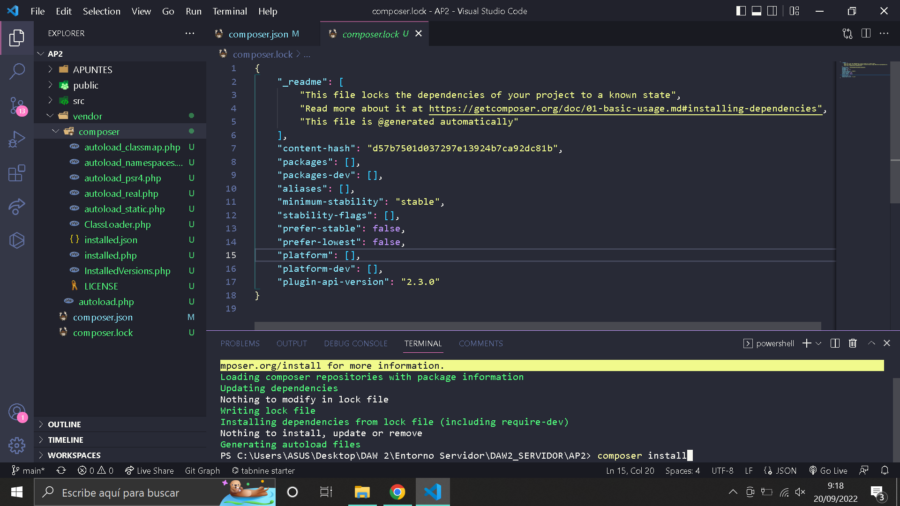

dentro del composer.json: configuramos el namespace

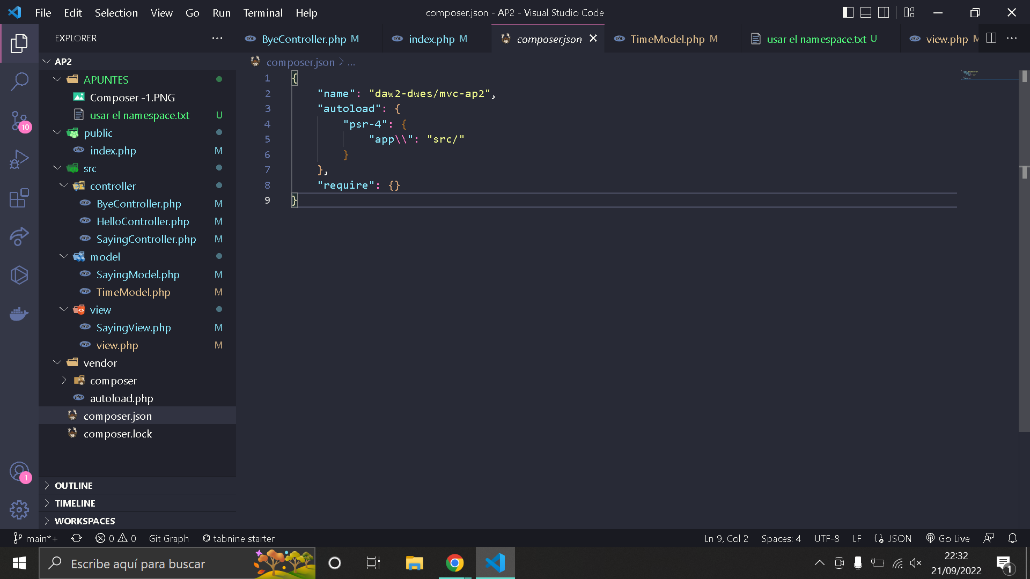

mediante el modelo MVC: se marca en el namespace la clase que se desea usar

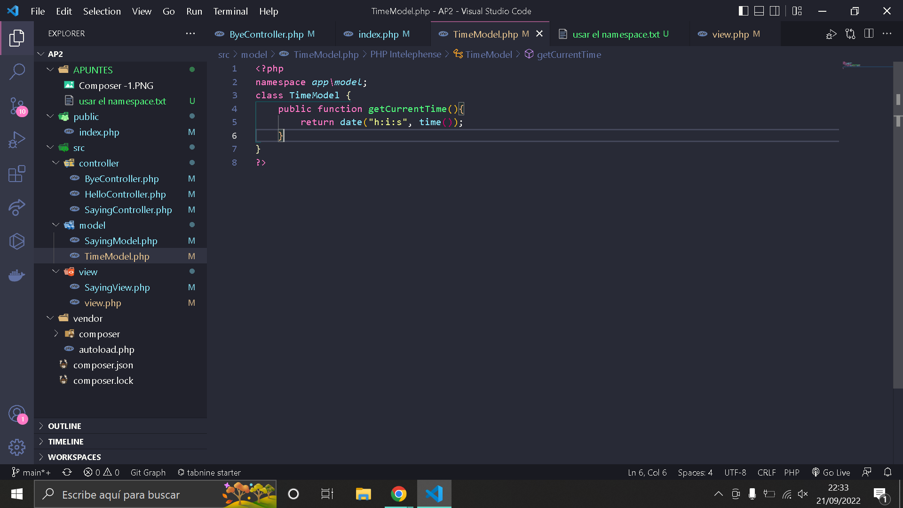

Para usar el modelo se ejecuta use name\name

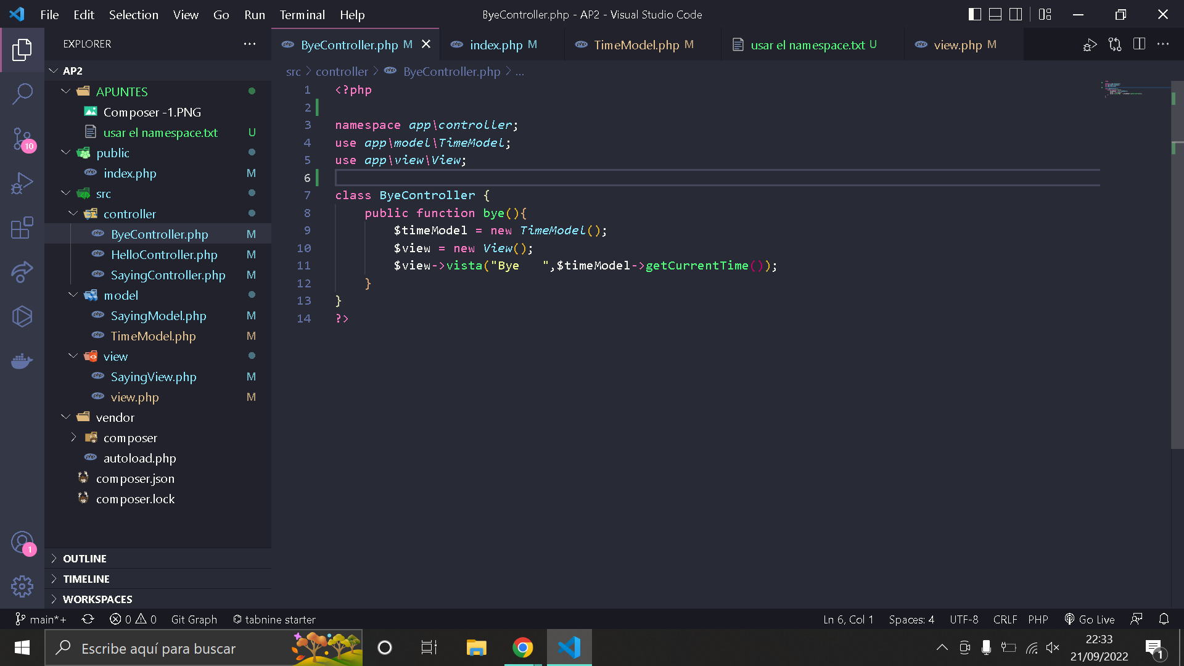

una vez lo tenemos todo, nos vamos a la raiz del proyecto, en mi caso

asegurarnos de que tenemos autoload.php en vendor

y ejecutamos:

composer.dump-autoload

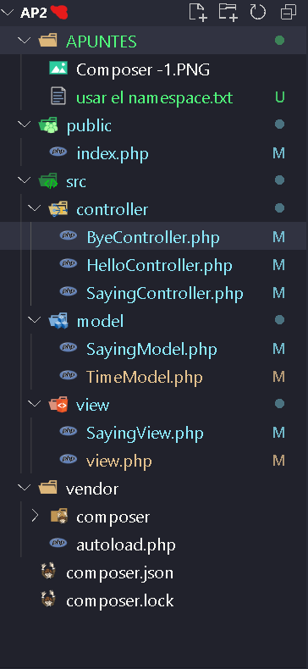

ejecutar el proyecto desde public:

php -S localhost:8080